МІНІСТЕРСТВО ОСВІТИ І НАУКИ УКРАЇНИ
НАЦІОНАЛЬНИЙ УНІВЕРСИТЕТ “ЛЬВІВСЬКА ПОЛІТЕХНІКА”

Кафедра систем штучного інтелекту


Лабораторна робота № 6
з дисципліни «Комп’ютерні мережі»

Виконав:
Студент групи КН-215
Лозовий Олег
Викладач:
Нич Л. Я.

Львів – 2023р.
Тема: налаштування віртуальних мереж в Cisco Packet Tracer
Хід роботи:
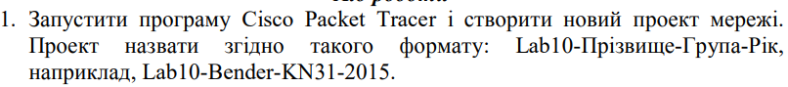
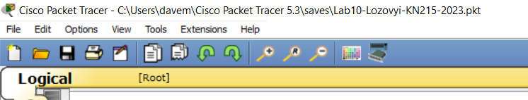
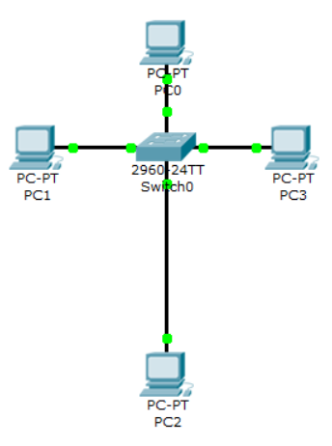

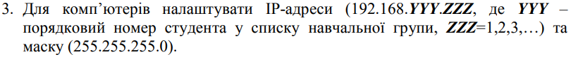
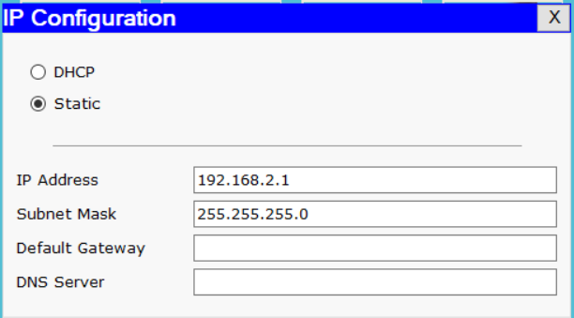
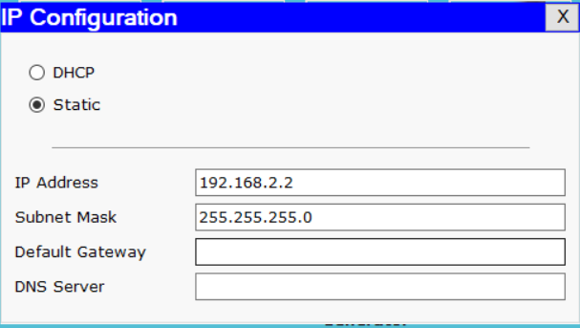

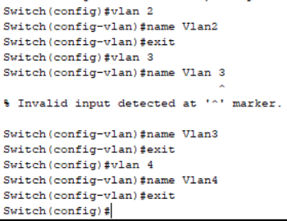

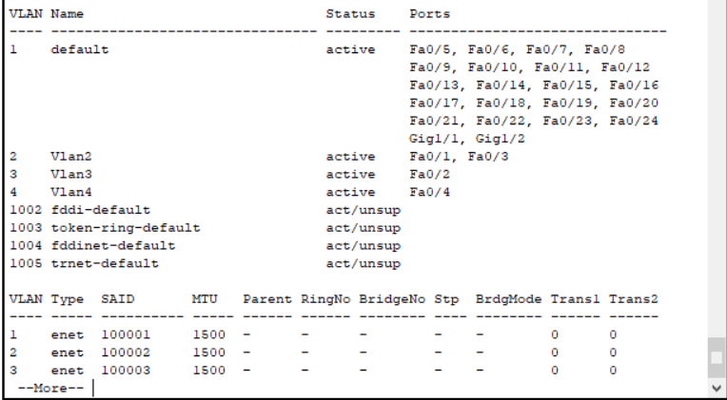

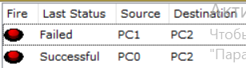

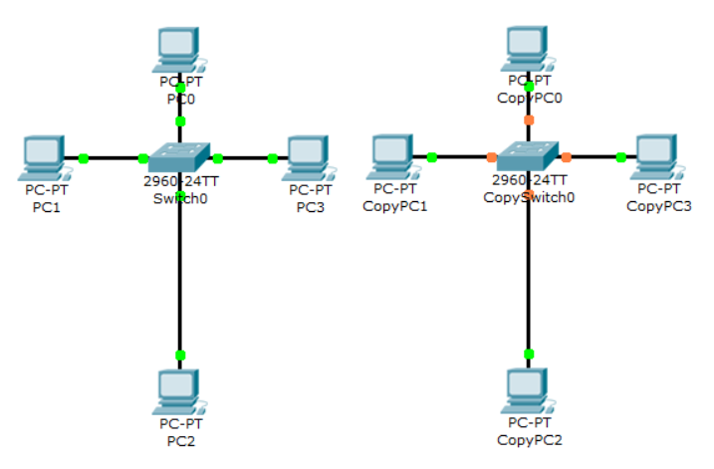

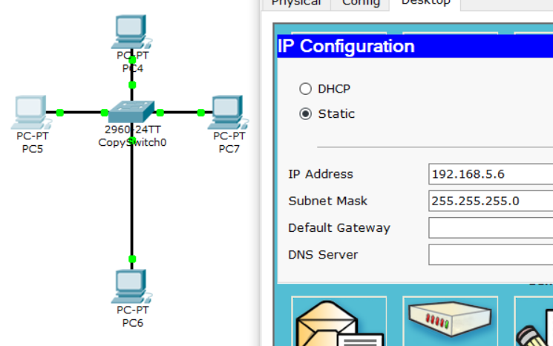

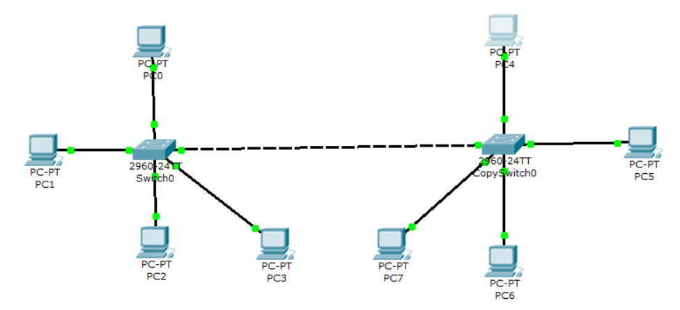

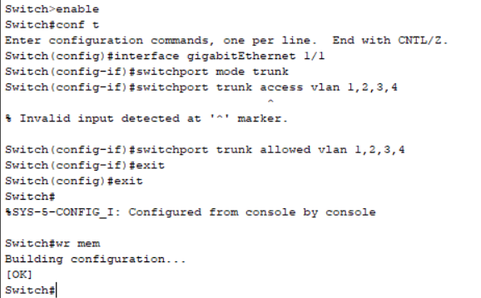

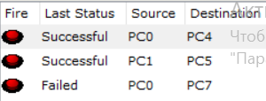

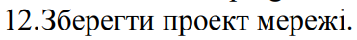

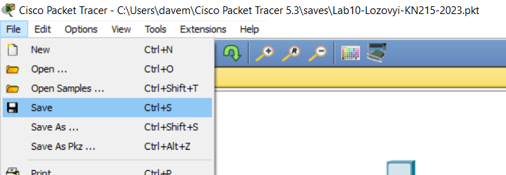
Висновок: виконуючи дану лабораторну роботу, я дізнався, що Vlan (группа хостів з загальним набором вимог, що взаємодіють так, ніби вони прикріплені до одного домену, незалежно від їх фізичного розташування.) працює на канальному рівні моделі OSI.
Також дізнався, що налаштовувати Vlan можна лише у керованих комутаторів з’єднавшись з ними через консоль. На 1 комутаторі одночасно можна створити стільки, скільки всього портів у комутаторі(максимум 1005(normal range)(1002 – 1005 зарезервовані для Token ring I FDDI Vlan) Vlan, проте у розширеному радіусі максимум (extended range) 4095). Також у ході виконання я приєднував до комутатора кінцеві пристрої через access port, та інші комутатори через Trunk port.
В результаті було отримано мережу з 2х комутаторів та 8 комп’ютерів. Між комп’ютерами одного Vlan є зв’язок (ехо- пакети передаються успішно), в той час як між комп’ютерами різних Vlan – ні.

